Depuración

ANTES

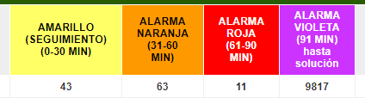

DESPUES 860

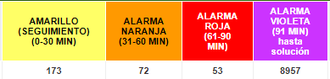

REGISTROS POR HORA

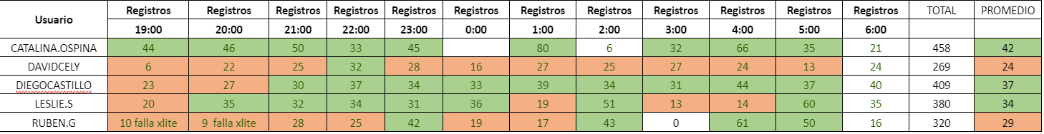

INNOVATECH

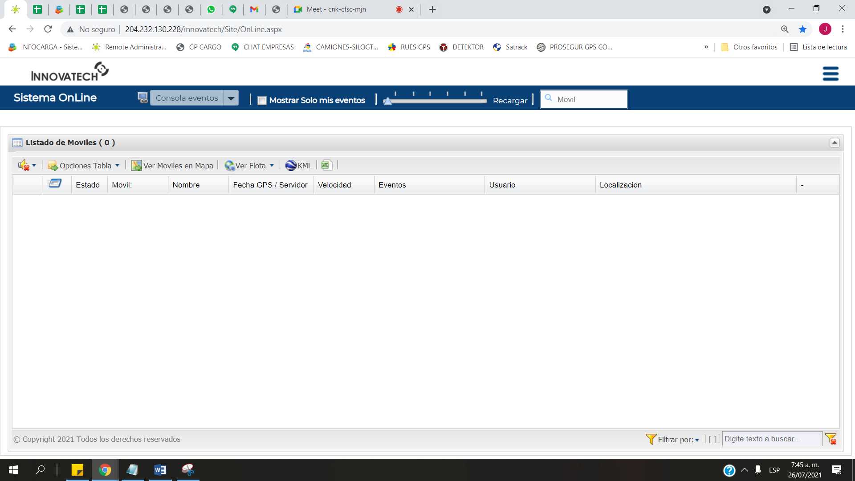

DETECTOR

